**MODUL 2**

**ERD TOKO ELEKTRONIK**



**DOSEN PEMBIMBING:**

**Adam Bahtiar,S,Kom,M.MT**

**DISUSUN OLEH:**

**KHAIRI SURYANA RAFIQII (23241005)**

**NI PUTU AYU SARASITA DEWI MAHA AYODYANI (23241013)**

**KELAS PTI (A) SEMESTER 2**

**PROGRAM STUDI PENDIDIKAN TEKNOLOGI INFORMASI**

**FAKULTAS SAINS,TEKNIK,DAN TERAPAN**

**UNIVERSITAS PENDIDIKAN MANDALIKA MATARAM**

**TAHUN 2024/2025**

1. **ER DIAGRAM**
2. **ER DIAGRAM**

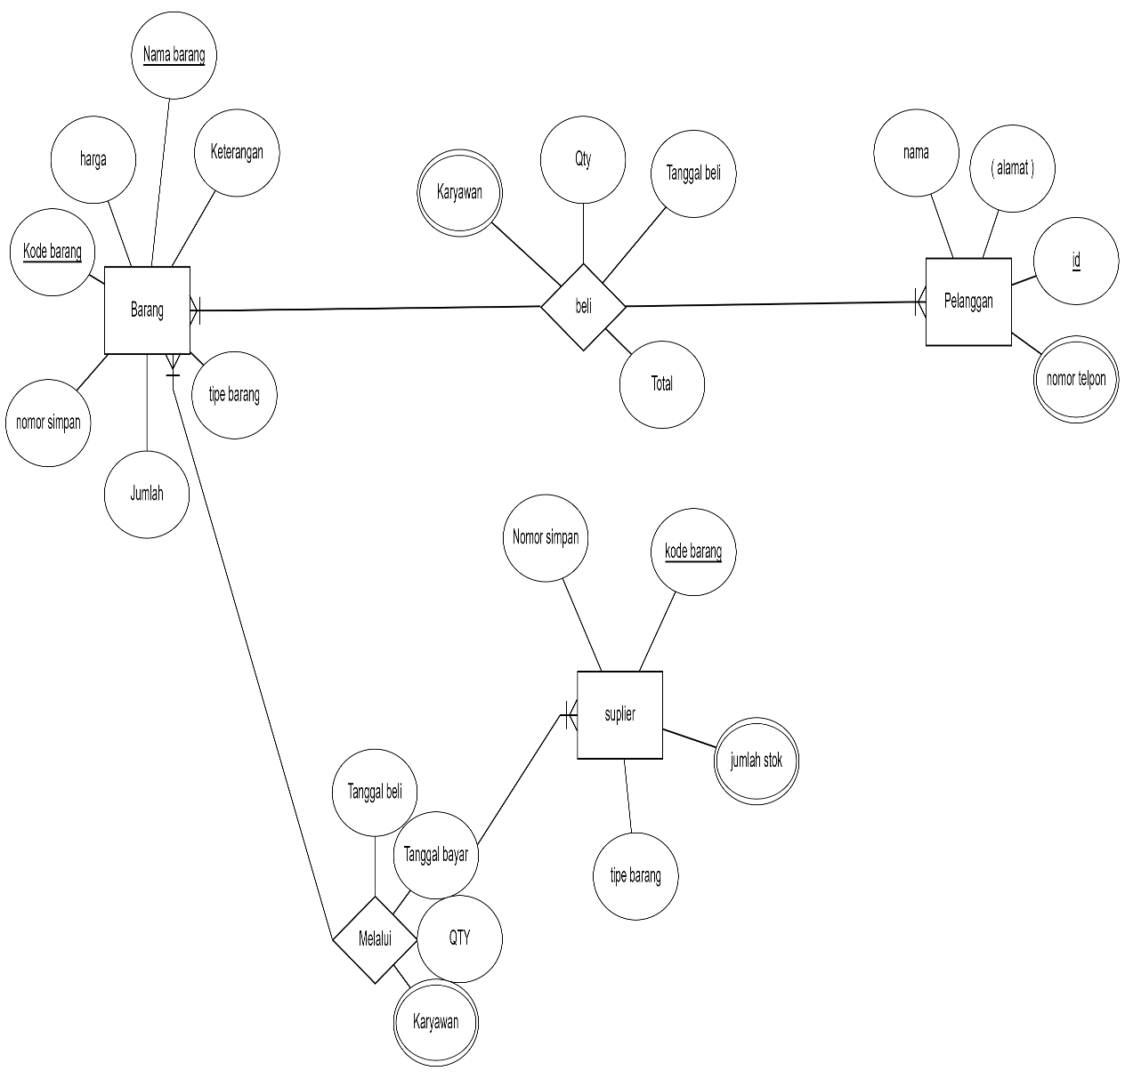

1. **Identifikasi tipe atribut**

* Barang

Nama Barang : Unique

Keterangan : Simpel

Harga : Simpel

Kode barang : Unique

Nomor simpan : Simpel

Jumblah : Simpel

Tipe barang : Simpel

* Pelanggan :

Nama : Simpel

Alamat : Composit

Id : unique

No Tlpon : Multi

* Supiler

No Simpan : Simpel

Kode barang : Unique

Jumblah Stok : multi

Tipe barang : Simpel

1. Tipe eintitas

* Barang
* Pelanggan
* Supplier

1. Identifikasi cardinilitas setiap relasi

* Barang – Pelanggan : many to many
* Barang-Suplier : Many-many

1. Primer Key dari setiap entitas

* Barang : Kode barang
* Pelanggan : ID
* Supplier : Kode brang

1. Indetifikasi patisipati

* Barang(mandetori)-Pabrik(mandatori)
* Barang(mandatori)-Suplier(mandatori)

**LEMBAR PENGASAHAN**

Tugas Modul 2

Disusun untuk memenuhi tugas mata kuliah Basis Data

**Disusun Oleh**

**KHAIRI SURYANA RAFIQI** NIM : 23241005

**NI PUTU AYU SARASITA DEWI MAHA AYODYANI** NIM: 23241013

Menyetujui,

Dosen Pengampu

Adam Bachtiar, S.Kom, M,MT